**LÓGICA Y FUNCIONES**

**Práctica de Leyes del Algebra Proposicional**

1. **Reducción de Proposiciones  
   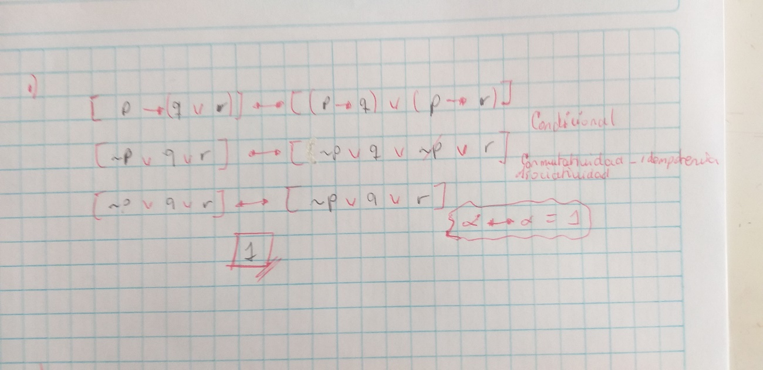**
2. **Simplificando proposición utilizando propiedades o leyes lógicas**

